Мастер-класс по изготовлению дидактического пособия

«Тактильные крышечки»

Подготовила воспитатель Лустина А.Е.
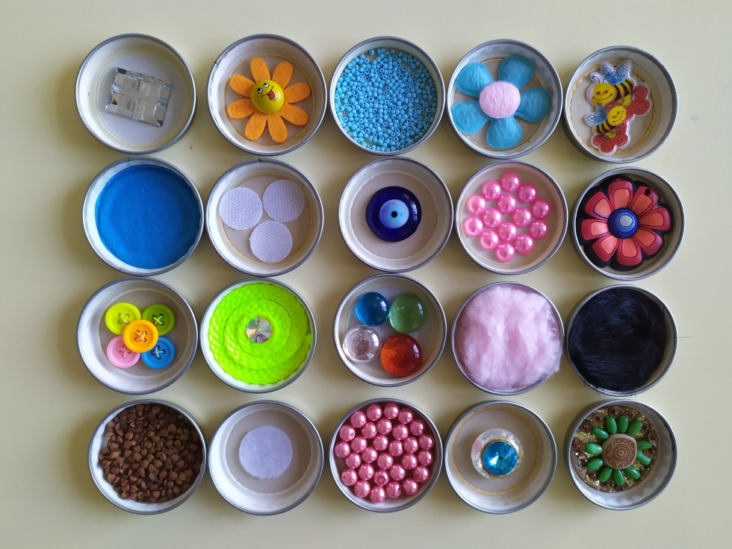

Важность сенсорного опыта для развития ребенка неоспорима. При помощи тактильных ощущений ребенок получает достаточно большой объем информации об окружающем мире. Очень много о сенсорном развитии написано в трудах Марии Монтессори, которая учила детей различать материалы на ощупь и запоминать прилагательные, которые описывают тактильные ощущения – гладкий, шероховатый, шершавый, скользкий, ребристый и т.п.
«Трогательная игра» (от слова трогать). Это набор крышечек с различными поверхностями (наждачная бумага, губка для мытья посуды, гофрированный картон и пуговицы, бусины, кофейные зерна, мелкие шарики, крупы, трубочки, ткань различной структуры т.п.) Развиваем зрительный, тактильный анализаторы, мелкую моторику, внимание, память, мышление. Изучаем цвета и свойства различных материалов. Расширяем словарный запас, стимулируем речевое развитие.
Предлагаю вашему вниманию мастер-класс по изготовлению дидактического пособия "Тактильные крышечки". Данное пособие было изготовлено для детей младшего дошкольного возраста.
"Тактильные крышечки" - это набор крышечек с различными поверхностями. Данное пособие развивает зрительный и тактильный анализаторы, мелкую моторику, внимание, память и мышление. Крышечки помогают изучать цвета и свойства различных материалов, а также расширять словарный запас.
Для работы нам потребуются следующие материалы: крышечки, клей пистолет и различные фактурные материалы ( ракушки, фольгированный картон, стеклянные камушки марблс, шнурок, мягкие шарики для декора, кусочки губки для мытья посуды - жёсткая сторона, тонкие спилы деревьев, бусины, декоративные цветы, веточка ели искусственной, фольга, синельная проволока, конструктор – липучка, гречневая крупа, вата, бисер и др.)
При помощи клея пистолета приклеиваем наши материалы внутрь крышек.
Варианты игр:
1. Повтор с помощью тактильной памяти (с закрытыми глазами) последовательности из нескольких крышек.
2. Тактильная память: ощупывание крышки с закрытыми глазами, затем поиск ее среди двух и более похожих крышек.
3. Водить пальчиками по разным фактурам, и проговаривать, какие они (гладкие, шершавые, мягкие, твердые и т. д.). Также обращать внимание на цвет материала и цвет крышечки.
4. Составление последовательности, в которой каждая следующая крышка похожа на/отличается от предыдущей по одному или нескольким признакам (с открытыми или закрытыми глазами).
5. Ощупать крышку и описать свои ощущения словами. Подбор нужного слова (округлый, ребристый, мягкий и т.д.) расширяет словарный запас.
6. К одной крышке постараться подобрать как можно больше соответствующих прилагательных, описывающих тактильные ощущения, или существительных, которые могут быть похожими на ощупь.
7. Составить последовательность из крышек от самой приятной на ощупь до самой неприятной и объяснить свой выбор.
Надеюсь, мой опыт пригодится вам в работе. Спасибо за внимание!
